附件1
同等学力论文终稿提交操作说明
1.点击网址：https://jxjytdxl.webtrn.cn/np/#/login，使用用户名、密码登录同学学力教学平台（说明：用户名为学号，请联系基层培养单位确认，初始密码为身份证后六位），选择“通用论文”模块中的“在线论文”，进入可选论文批次——终稿2026，点击右侧蓝色按钮进入。
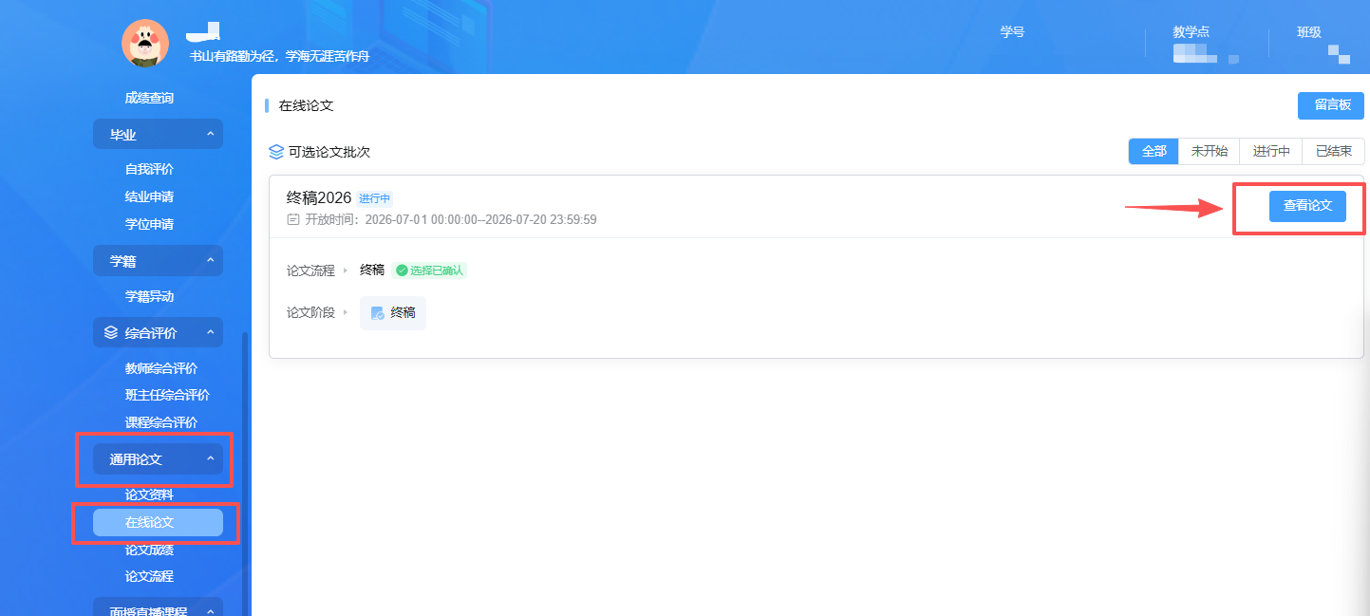
2. 进入终稿界面后，按照要求填写论文题目、关键词、方向等相关信息，拖拽上传论文终稿原文PDF版及中文摘要TXT版后，点击蓝色“上传”按钮。（注意：标注红色星号的均为必填信息，请务必确保信息准确无误，该信息将用作后续学位论文交存及抽检工作使用！论文类型、选题来源、语种为默认选项，如需修改，可点击下拉按钮直接修改即可。）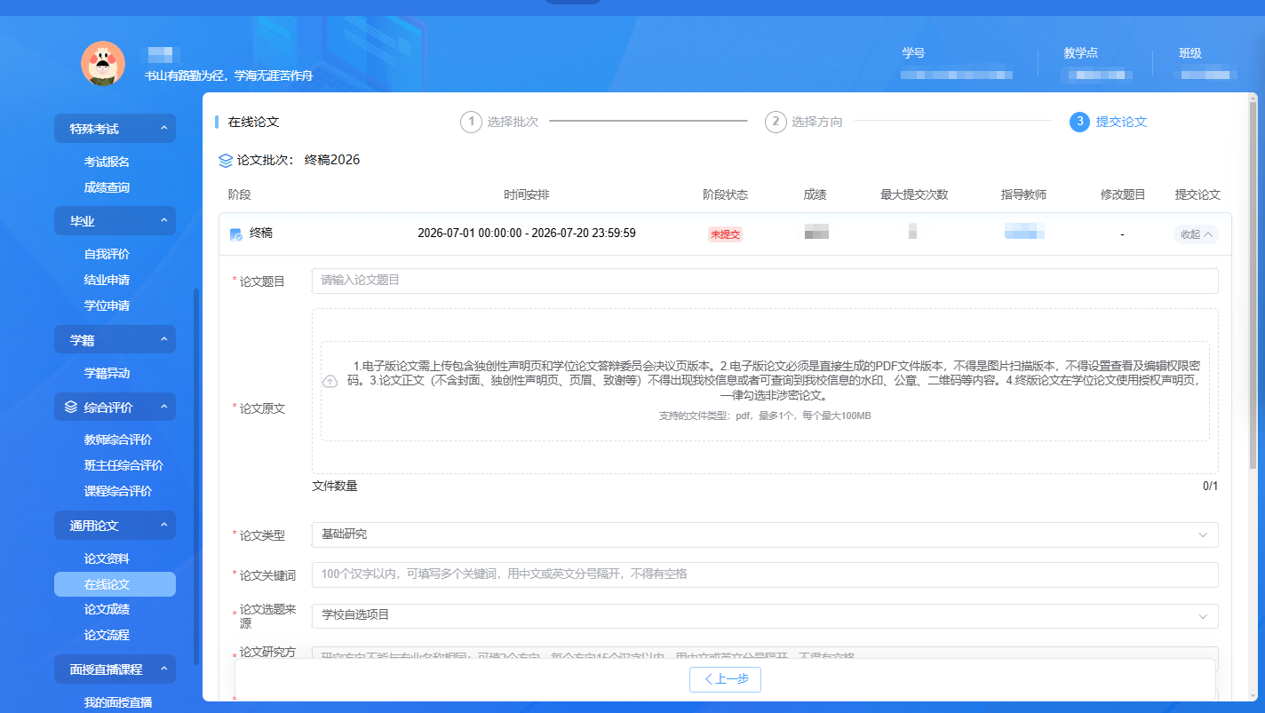
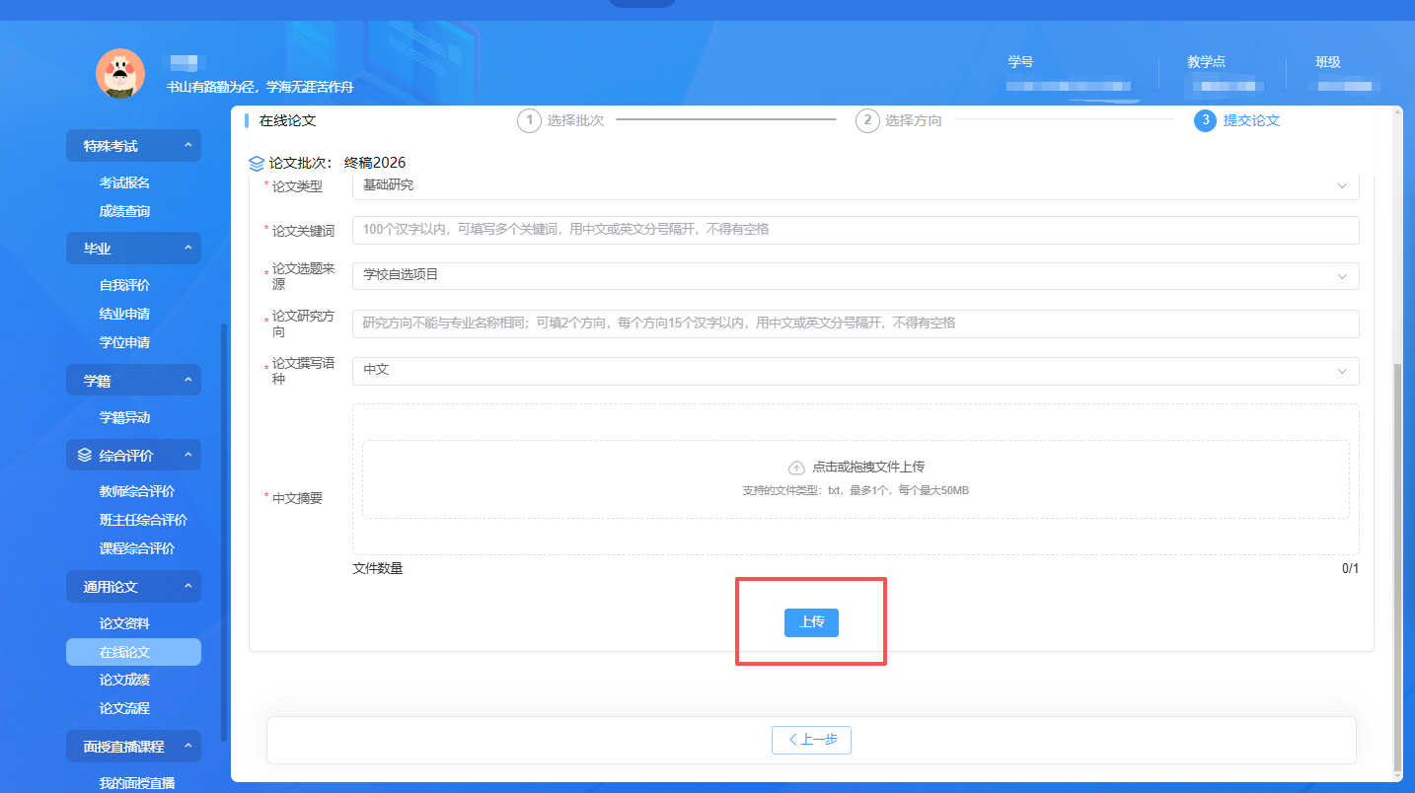
3.上传成功后，点击论文原文右侧“查重”按钮，平台将自动链接知网查重，请勿关闭界面，耐心等待结果返回。查重完成后，需点击右侧“刷新”小按钮获取查重结果。
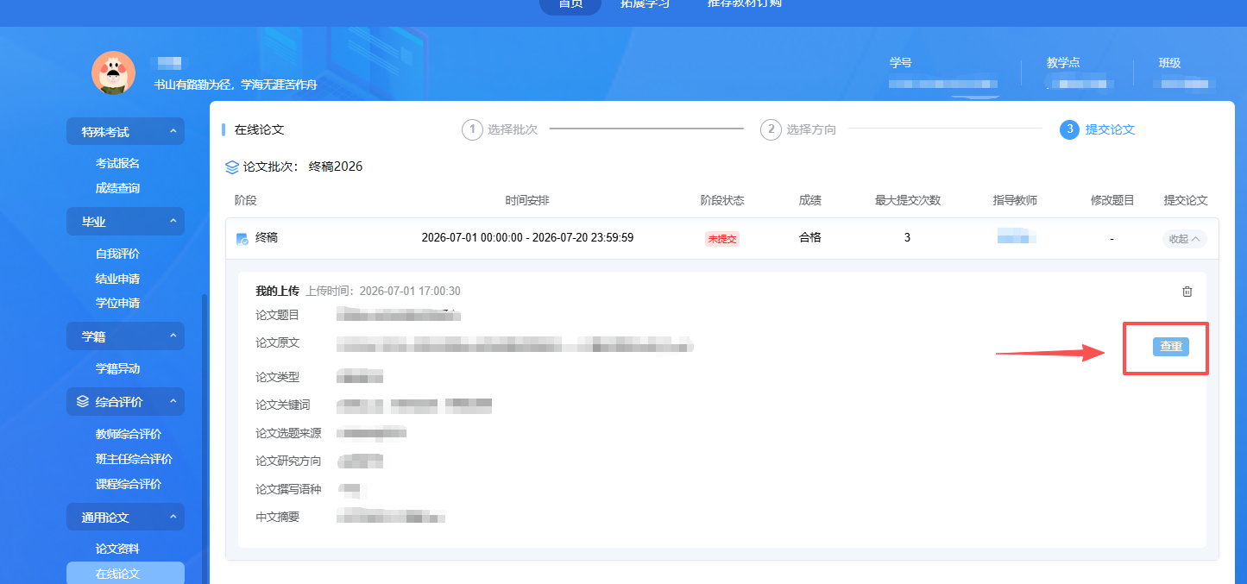
4.查重率不超过15%的论文将提示查重“通过”，须点击“提交给老师”完成论文提交。查重率超过15%的论文将提示查重“不通过”，即不可提交，须修改后，重新上传、查重，直至查重通过后方可提交。
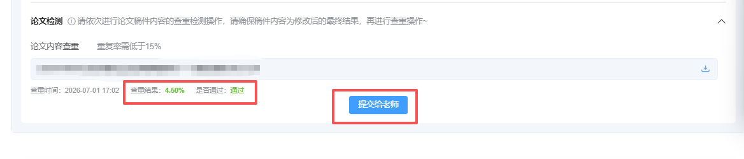
特别提示：提交后，请提醒导师及时批阅，并提醒基层培养单位及时完成审核。谢谢！

